一，数据源与期望数据

**数据源如下：**

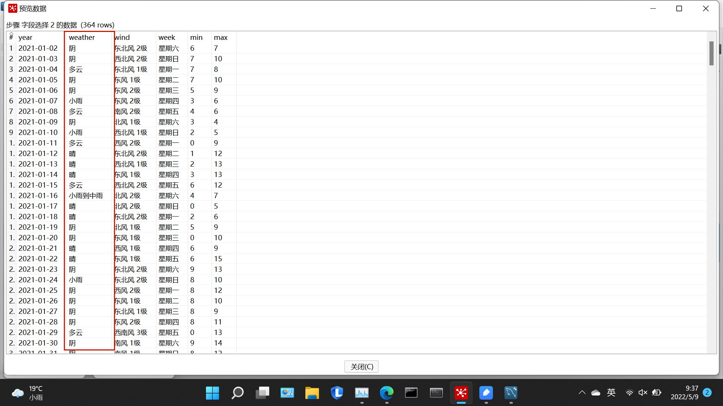

**期望数据如下：**



**二，**JavaScript代码-说明

